CONTRATTO DI NOLEGGIO STRUMENTO MUSICALE

Con la presente scrittura privata, da valersi ad ogni effetto di legge, si conviene e si stipula quanto segue
tra
L'Altramusica Coopertiva Sociale E.T.S. (locatore) con sede a Milano, C.so Buenos Aires 75
e
Marta Margiocco (locatario) genitore dell'allievo Bianca Guglielmini
L'Altramusica Coop.Soc. cede al locatario in noleggio il seguente strumento musicale:

Clarinetto CL 3
USATO
del valore di €500,00

Il presente contratto avrà durata di 2 mesi, dal 20 ottobre 2025 al 19 dicembre 2025 non rinnovabili; il corrispettivo si definisce in € 15,00 mensili più una cauzione di €50,00.

Il locatario si riserva il diritto di sciogliere il contratto anticipatamente rispetto al termine previsto, mediante comunicazione con preavviso di 30 gg.
La cauzione verrà restituita al termine del noleggio dopo opportune verifiche sullo stato di integrità dello strumento e dei suoi accessori.
Il pagamento va versato anticipatamente; in caso di mancato pagamento, il locatore si riserva il diritto di mettere fine alla locazione e di esigere la restituzione dello strumento.

Lo strumento ceduto in noleggio rimane di proprietà del locatore.

Il locatario è responsabile per lo strumento e per ogni altro materiale con esso fornito per tutto il periodo di locazione e si impegna ad averne cura.

Il locatario è responsabile di ogni danno causato al bene o per il deperimento dello stesso derivante da qualsiasi azione dolosa o colposa a lui imputabile.
Qualora si rendesse necessario intervenire sullo strumento per eseguire lavori di riparazione, manutenzione o altro, questi saranno a carico del locatario e dovranno necessariamente essere eseguiti presso un laboratorio di fiducia indicato dal locatore.
Nel caso di danni gravi o seri che compromettano definitivamente le funzionalità dello strumento e dei suoi accessori, il valore dello strumento dovrà essere risarcito interamente.
Il locatario non è responsabile per il deterioramento derivante dal normale uso del bene.

Milano, 20 ottobre 2025

Il locatore Il locatario
per L'Altramusica Coop. Soc. E.T.S.
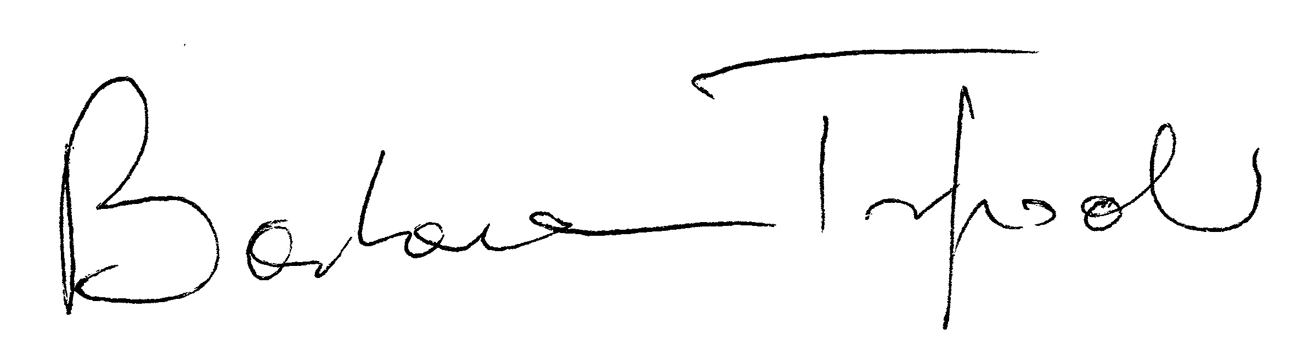
Barbara Tripodi

__________________________________________

